第十七讲 矛盾方程（组）的解---最小二乘法

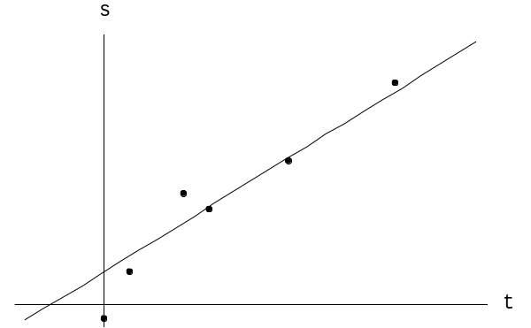
一、从实验数据处理谈起
设有一组实验数据(t₁，s₁)，(t₂，s₂)，……，(t_{n}，s_{n})，希望由实验数据拟合给定规律，从而测出待测量的有关参数。
假定规律为：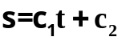，由于存在误差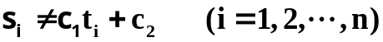，令
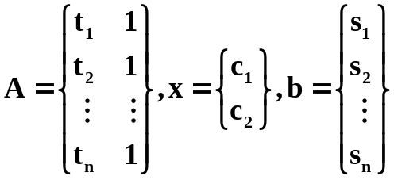， 则：Ax=b实际无解，或者说矩阵方程Ax=b成为矛盾方程（不自洽、非相容），虽说无解，但在物理上看，我们需要而且也理当有“解”。怎么办？
一般处理是，定义一种目标函数，例如：
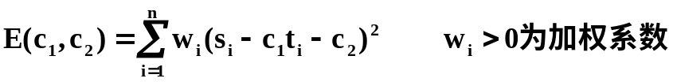
使误差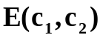最小化。w_{i}=1(i=1～n)时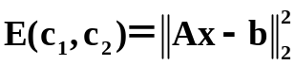

最小二乘法（解）
对于矛盾方程Ax=b，最小二乘法是求其“解”的一种方法。即求使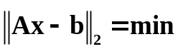的解。
引理：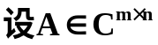,A{1,3}由如下方程的通解构成：
其中，A^{(1,3)}为A{1,3}中的某个矩阵。
证：1。方程既然相容，设X是其某个解，则
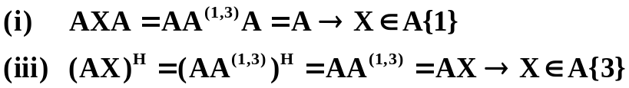
即方程的解必在A{1,3}中。
2。设X为A的一个{1,3}-逆矩阵，则
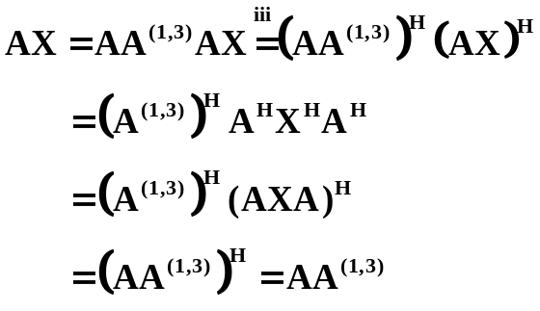
即，A的{1,3}-逆矩阵必满足方程AX=AA^{(1,3)}
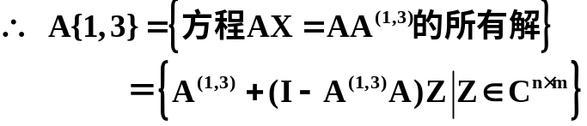
令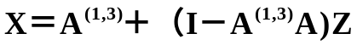，则
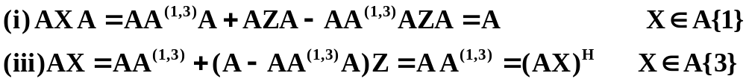
定理：矩阵方程Ax=b的最小二乘解为 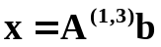，其中A^{(1,3)}为A的任何一个{1,3}-逆矩阵，反之，存在X，对于任何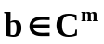均有Xb成Ax=b的最小二乘解，则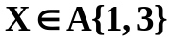。
证明：
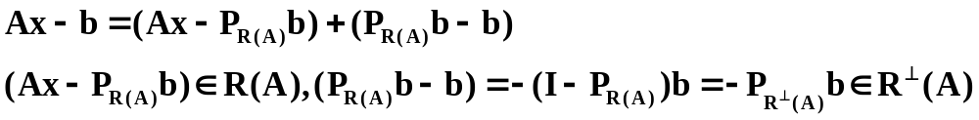
所以，，
故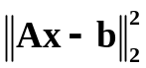取得极小值的条件是x为方程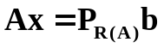 的解。任取一个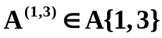，我们知道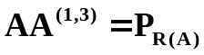。而对于，有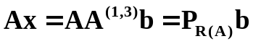（但最小二乘解是否一定具有A^{(1,3)}b的形式呢？）
方程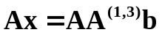的通解为
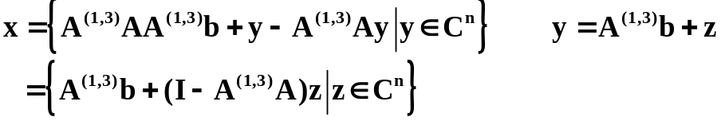
显然最小二乘解并不一定都具有A^{(1,3)}b的形式。
反之，若对于，即
推论：x是方程Ax＝b的最小二乘解的充要条件是，x为方程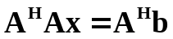的解。
证：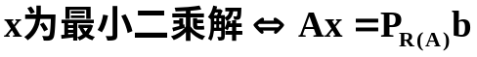，而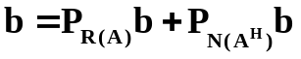，故
最小二乘解一般不唯一。

极小范数最小二乘解
定理2 ：设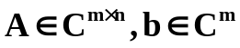 ，则x＝Ab是方程Ax＝b的极小范数最小二乘解。反之，若存在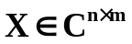，若对于所有，x＝Xb均成为方程Ax＝b的极小范数最小二乘解，则X＝A。
证：最小二乘解满足Ax＝AA^{(1,3)}b，其极小范数解唯一，且为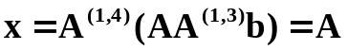，反之，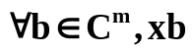均成为唯一的极小范数最小二乘解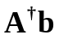，所以：X＝A。
定理3：矩阵方程AXB＝D的极小范数最小二乘解唯一，且为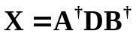
证明略（教材P86）

作业：P343－344，1，2，5

